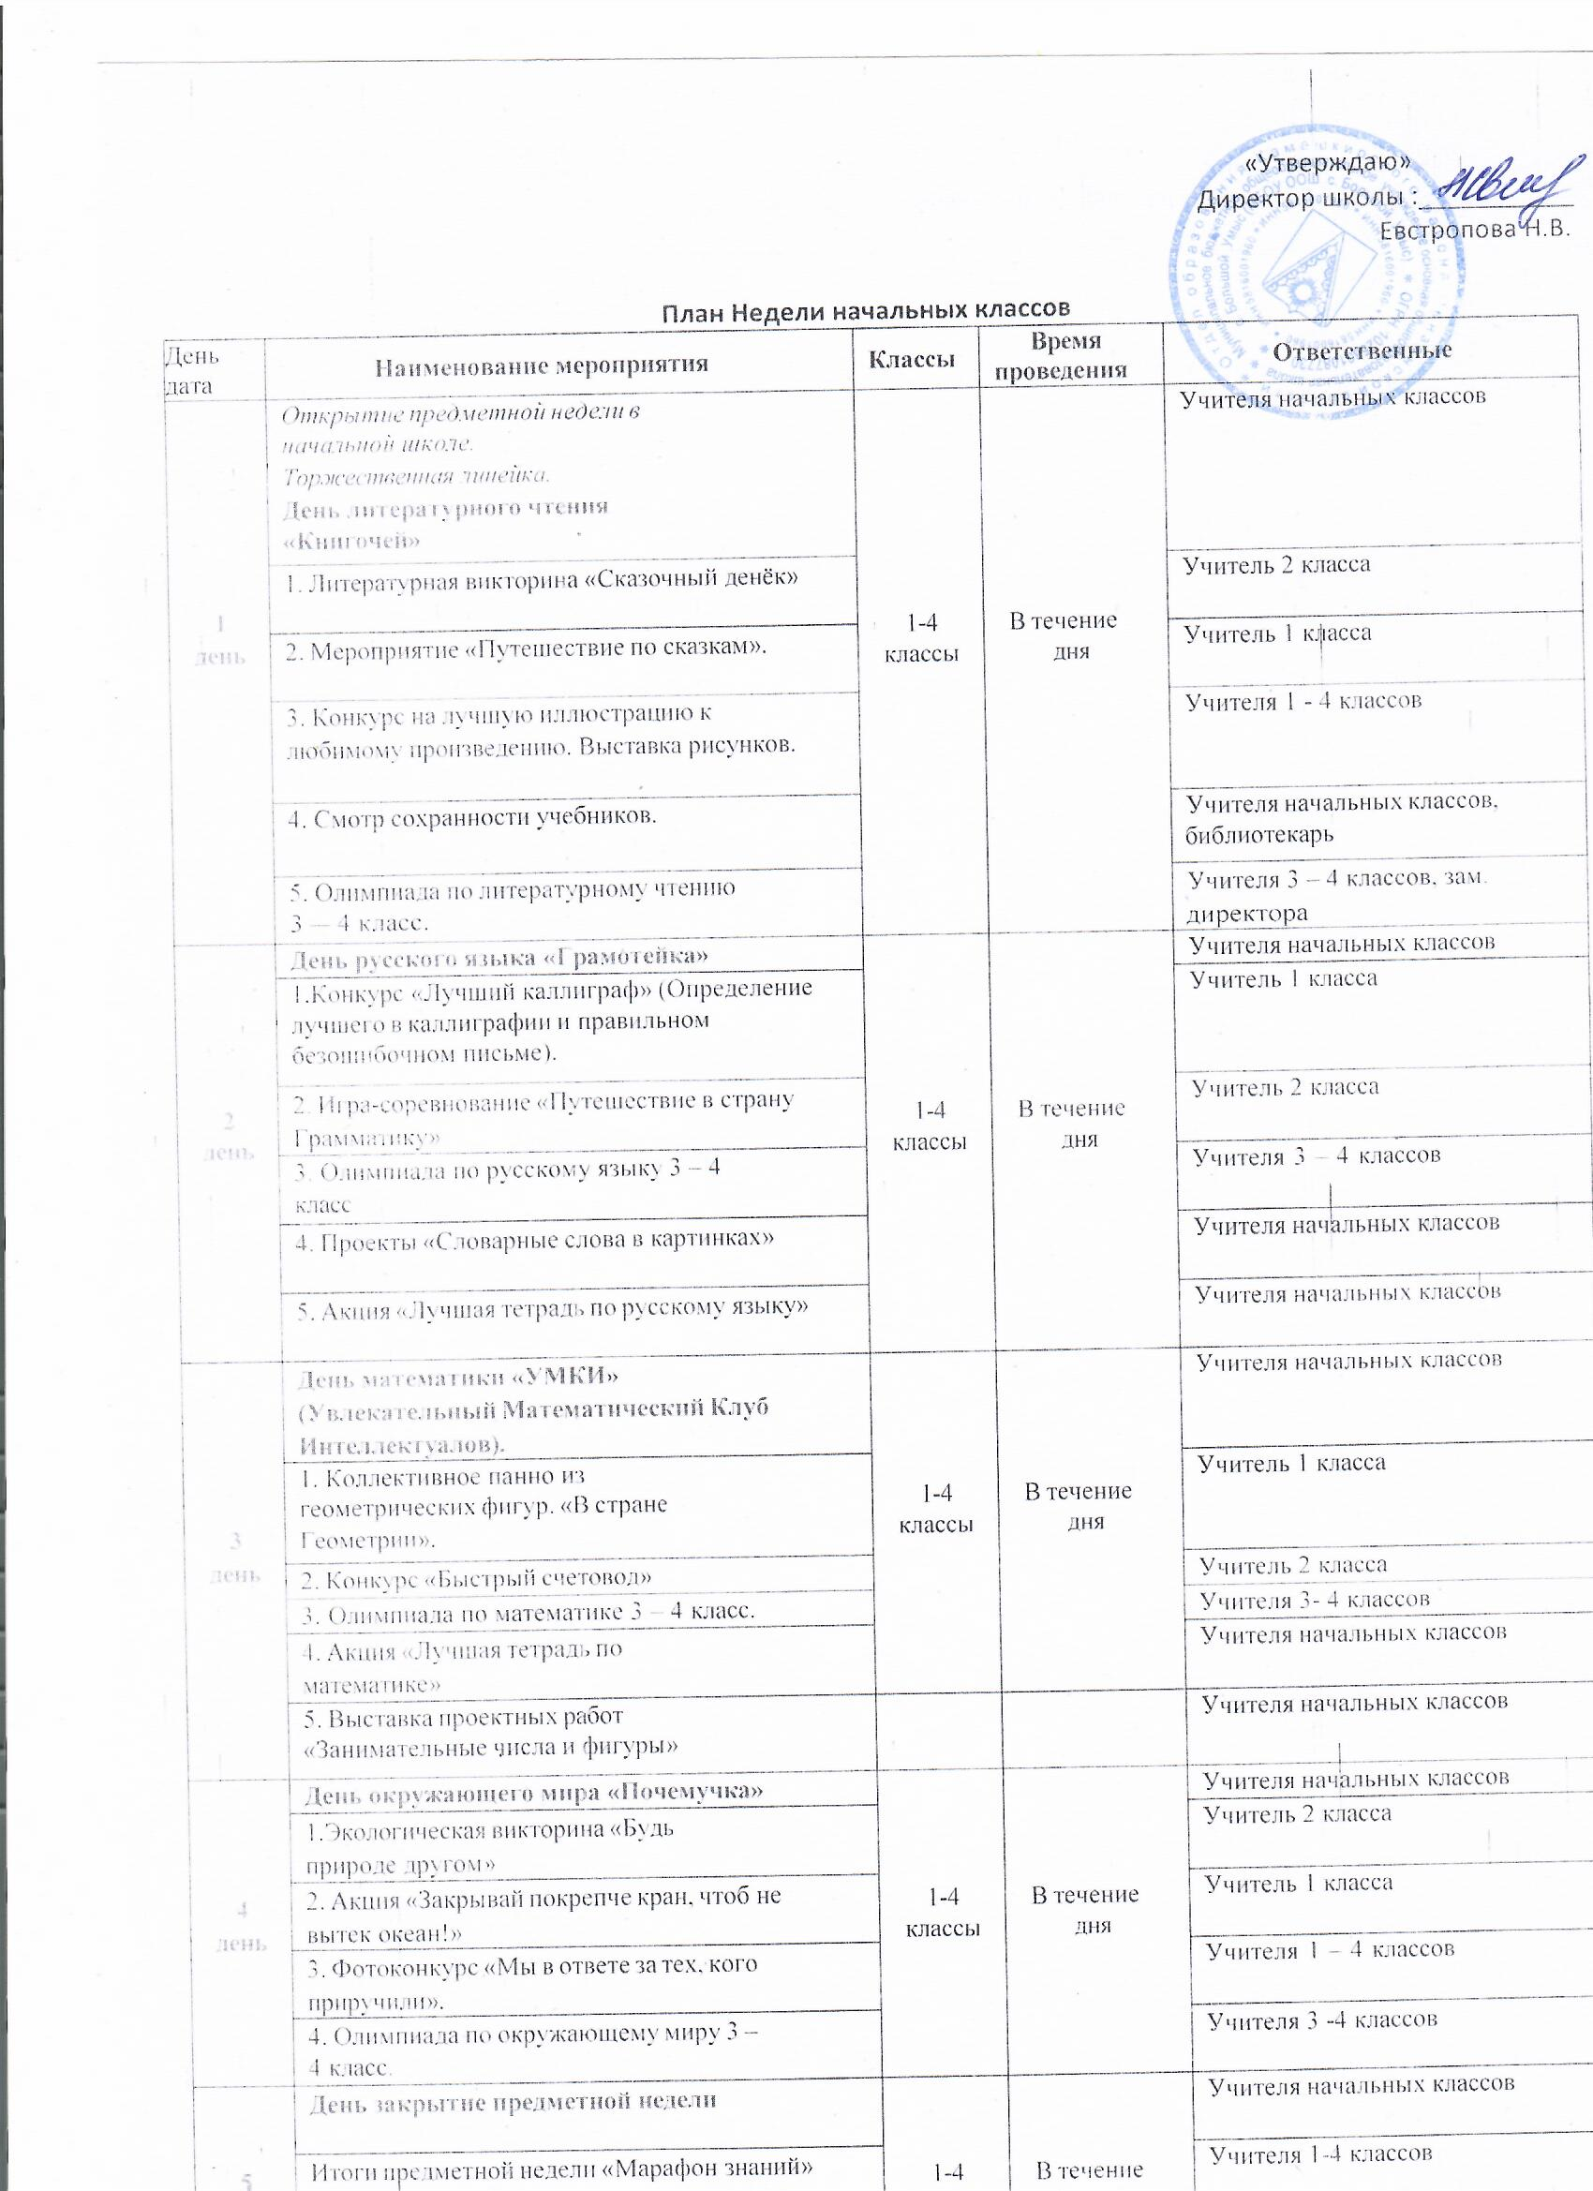

|  |  |  |  |  |
| --- | --- | --- | --- | --- |
|  | Торжественная линейка  Награждение победителей и активных участников. |  | дня | Учителя начальных классов |